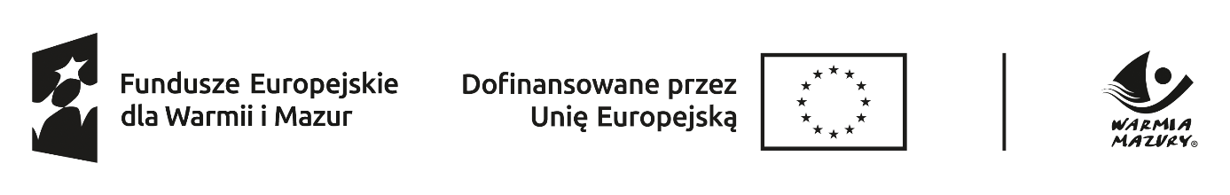

...................., dn. ………………..
(miejscowość) (data)

................................................................
(pieczątka zakładu pracy) Powiatowy Urząd Pracy
w Piszu

Wniosek
o częściową refundację kosztów poniesionych na wynagrodzenia oraz częściową refundację składek na ubezpieczenia społeczne pracowników zatrudnionych w ramach prac interwencyjnych

na podstawie Umowy Nr …………………………. z dnia ............................ proszę o częściową refundację wynagrodzenia i składek na ubezpieczenia społeczne pracowników skierowanych do prac interwencyjnych – za ............... osób za okres:

od .......................................... do ..........................................

.............................................
(pieczątka i podpis pracodawcy)

Załączniki:

- Kopia listy płac z podpisami osób odbierających wynagrodzenie, potwierdzona za zgodność z oryginałem, w przypadku płatności przelewem potwierdzenie przelewu na konto.
- Deklaracja ZUS DRA i potwierdzenie przelewu lub kserokopia dowodu wpłaty składki na ubezpieczenie społeczne oraz ZUS RCA osoby zatrudnionej w ramach refundacji.
- Deklaracja ZUS RSA w przypadku zwolnienia lekarskiego oraz kserokopia zwolnienia.

Projekt: „Aktywizacja zawodowa osób bezrobotnych w powiecie piskim (IV)” jest realizowany w ramach programu regionalnego
Fundusze Europejskie dla Warmii i Mazur 2021-2027

